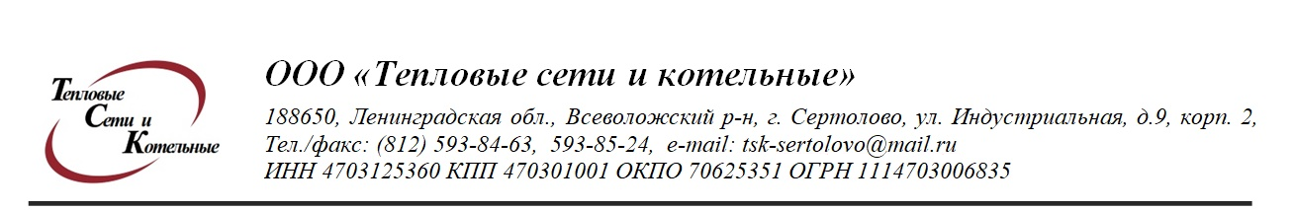

Диспетчерская служба ООО « ТСК»

Телефонограмма № 125 от 03.08.2022 года
. 08 часов 35 мин.

ООО « ТСК » уведомляет, что в связи с производством аварийно-восстановительных работ на теплотрассе, 03 августа 2022 года с 09-00 часов будет отключена подача ГВС в жилом доме по адресу:
г. Сертолово ул. Молодёжная д 1.2.3. 3\2. 4. 5. 6.8\1 8\2 7 ул. Ларина д15\1. 15\2. до окончания ремонтных работ.
- Просьба закрыть запорную арматуру на вводе в дом.

Подписал: Гл.инженер ООО «ТСК» Михеев Д.В.

Передала: диспетчер Кульбаева О.Н.
Тел. 593-85-24

Должность, ФИО
Должность, ФИО принявшего телефонограмму: | Время принятия:
Комитет ЖКХ МО Сертолово 676-03-88
Администрация МО Сертолово 593-29-02
ТСЖ « На Молодёжной 3\2»
Аварийная служба 593-72-77

